**233-F-DebugTest-A-D-B测试用例文档**

**测试目标：**验证调试功能是否能正常执行

**重要级：**高

**优先级：**高

**测试背景：**基本的编译运行相关功能已经被实现且符合需求

**前置条件：**无

**测试环境：**Window 10

**测试阶段：**验收测试

**自动化标识：**False

**测试步骤：**

（1）点击菜单栏的“文件(F)”以及子菜单栏的“打开”；

（2）选择恰当的路径，打开一个C文件；

（3）点击菜单栏的“运行(R)”以及子菜单栏的“debug”；

（4）点击运行。

**预期结果：**

程序在调试窗口输出相应的信息和提示。

**预期测试工作量：**5min

**实际结果：**

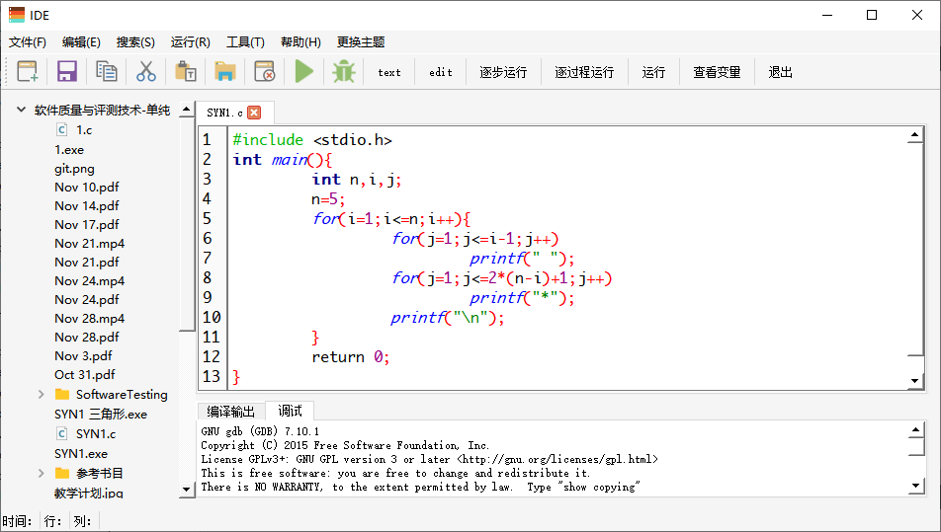

成功执行，程序在调试窗口输出了相关的debug信息。

与预期相符合。

**测试结论：**

测试无错误。